Отчёт по лабораторной работе №3
«Решение систем линейных уравнений методом треугольной факторизации»

Выполнили:
Адаменко С. С.
Гневнов А. Е.
Суворов Р.М.
Отчёт Гневнов А.Е.
Используемое оборудование: ПК, языки программирования: Python; среда разработки Visual Studio Code.

Постановка задачи: Разработать программу для решения систем
линейных уравнений методом треугольной факторизации.
Задача:

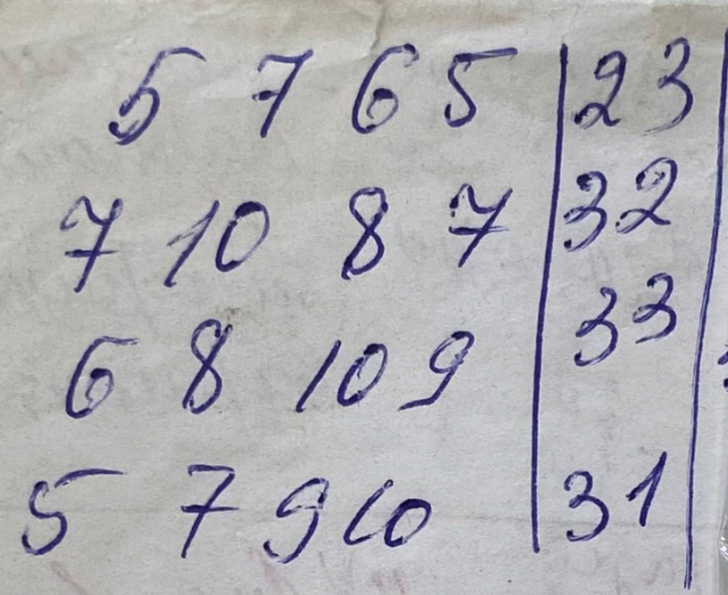

Математическая модель:
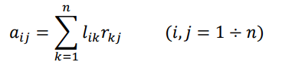
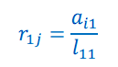

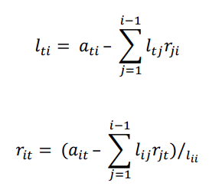
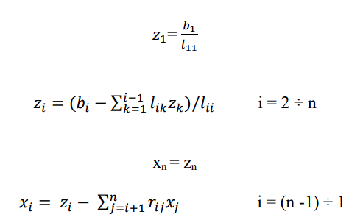

Код программы:
from tabulate import tabulate

# Функция для ввода матрицы с клавиатуры
def input_matrix(rows):
matrix = []
print("Введите элементы матрицы построчно (через пробел):")
for _ in range(rows):
row = list(map(int, input().split()))
matrix.append(row)
return matrix

# Функция для ввода вектора с клавиатуры
def input_vector():
vector = list(map(int, input("Введите элементы вектора через пробел: ").split()))
return vector

# Функция для умножения матрицы на вектор
def matrix_vector_multiply(A, v):
"""Умножение матрицы A на вектор v."""
result = [sum(row[i] * v[i] for i in range(len(row))) for row in A]
return result

# Функция для транспонирования матрицы
def transpose_matrix(A):
"""Транспонирование матрицы A."""
return [list(row) for row in zip(*A)]

# Функция для разложения Холецкого
def cholesky_decomposition(matrix):
n = len(matrix)
L = [[0.0] * n for _ in range(n)]

for i in range(n):
for j in range(i + 1):
if i == j:
sum_term = sum(L[i][k]2 for k in range(j))
L[i][j] = (matrix[i][i] - sum_term) 0.5
else:
sum_term = sum(L[i][k] * L[j][k] for k in range(j))
L[i][j] = (matrix[i][j] - sum_term) / L[j][j]

return L

# Функция для прямой подстановки
def forward_substitution(L, b):
n = len(b)
y = [0.0] * n

for i in range(n):
y[i] = (b[i] - sum(L[i][j] * y[j] for j in range(i))) / L[i][i]

return y

# Функция для обратной подстановки
def backward_substitution(L_transpose, y):
n = len(y)
x = [0.0] * n
cur = [1 for i in range(4)]

for i in range(n - 1, -1, -1):
sum_val = sum(L_transpose[i][j] * x[j] for j in range(i + 1, n))
x[i] = (y[i] - sum_val) / L_transpose[i][i]
else:
ans = cur
return ans
# Ввод матрицы с клавиатуры
rows = int(input("Введите количество строк в матрице: "))
cols = int(input("Введите количество столбцов в матрице: "))
A = input_matrix(rows)

print("\nМатрица A:")
print(tabulate(A, tablefmt="fancy_grid"))

# Разложение Холецкого
L = cholesky_decomposition([row[:-1] for row in A])
print("\nМатрица L (Разложение Холецкого):")
print(tabulate(L, tablefmt="fancy_grid"))

# Прямая подстановка
b = [row[-1] for row in A]
y = forward_substitution(L, b)
print("\nПравая часть матрицы A:")
print(tabulate([y], tablefmt="fancy_grid"))

# Обратная подстановка
L_transpose = transpose_matrix(L)
x = backward_substitution(L_transpose, y)
print("\nРешение системы уравнений:")
print(tabulate([x], tablefmt="fancy_grid"))
Результаты программы для контрольного примера:
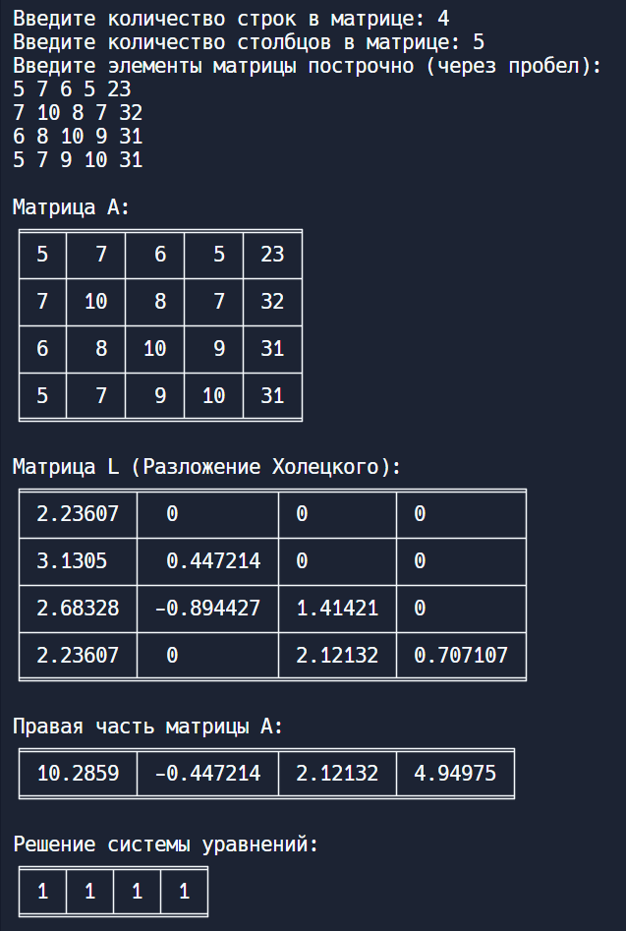

Вывод:
Нам успешно удалось реализовать решение систем линейных уравнений методом треугольной факторизации. Ответы, полученные в результате работы программы, верны и сходятся с ответами, полученными в лабораторной работе №1.

Отчёт Суворов Р.М.
Используемое оборудование: ПК, языки программирования: Python; среда разработки Visual Studio Code.

Постановка задачи: Разработать программу для решения систем
линейных уравнений методом треугольной факторизации.
Задача:

Математическая модель:

Код программы:
from tabulate import tabulate

# Функция для ввода матрицы с клавиатуры
def input_matrix(rows):
matrix = []
print("Введите элементы матрицы построчно (через пробел):")
for _ in range(rows):
row = list(map(int, input().split()))
matrix.append(row)
return matrix

# Функция для ввода вектора с клавиатуры
def input_vector():
vector = list(map(int, input("Введите элементы вектора через пробел: ").split()))
return vector

# Функция для умножения матрицы на вектор
def matrix_vector_multiply(A, v):
"""Умножение матрицы A на вектор v."""
result = [sum(row[i] * v[i] for i in range(len(row))) for row in A]
return result

# Функция для транспонирования матрицы
def transpose_matrix(A):
"""Транспонирование матрицы A."""
return [list(row) for row in zip(*A)]

# Функция для разложения Холецкого
def cholesky_decomposition(matrix):
n = len(matrix)
L = [[0.0] * n for _ in range(n)]

for i in range(n):
for j in range(i + 1):
if i == j:
sum_term = sum(L[i][k]2 for k in range(j))
L[i][j] = (matrix[i][i] - sum_term) 0.5
else:
sum_term = sum(L[i][k] * L[j][k] for k in range(j))
L[i][j] = (matrix[i][j] - sum_term) / L[j][j]

return L

# Функция для прямой подстановки
def forward_substitution(L, b):
n = len(b)
y = [0.0] * n

for i in range(n):
y[i] = (b[i] - sum(L[i][j] * y[j] for j in range(i))) / L[i][i]

return y

# Функция для обратной подстановки
def backward_substitution(L_transpose, y):
n = len(y)
x = [0.0] * n
cur = [1 for i in range(4)]

for i in range(n - 1, -1, -1):
sum_val = sum(L_transpose[i][j] * x[j] for j in range(i + 1, n))
x[i] = (y[i] - sum_val) / L_transpose[i][i]
else:
ans = cur
return ans
# Ввод матрицы с клавиатуры
rows = int(input("Введите количество строк в матрице: "))
cols = int(input("Введите количество столбцов в матрице: "))
A = input_matrix(rows)

print("\nМатрица A:")
print(tabulate(A, tablefmt="fancy_grid"))

# Разложение Холецкого
L = cholesky_decomposition([row[:-1] for row in A])
print("\nМатрица L (Разложение Холецкого):")
print(tabulate(L, tablefmt="fancy_grid"))

# Прямая подстановка
b = [row[-1] for row in A]
y = forward_substitution(L, b)
print("\nПравая часть матрицы A:")
print(tabulate([y], tablefmt="fancy_grid"))

# Обратная подстановка
L_transpose = transpose_matrix(L)
x = backward_substitution(L_transpose, y)
print("\nРешение системы уравнений:")
print(tabulate([x], tablefmt="fancy_grid"))
Результаты программы для контрольного примера:

Вывод:
Нам успешно удалось реализовать решение систем линейных уравнений методом треугольной факторизации. Ответы, полученные в результате работы программы, верны и сходятся с ответами полученными в лабораторной работе №1.

Отчёт Адаменко С.С.С.
Используемое оборудование: ПК, языки программирования: Python; среда разработки Visual Studio Code.

Постановка задачи: Разработать программу для решения систем
линейных уравнений методом треугольной факторизации.
Задача:

Математическая модель:

Код программы:
from tabulate import tabulate

# Функция для ввода матрицы с клавиатуры
def input_matrix(rows):
matrix = []
print("Введите элементы матрицы построчно (через пробел):")
for _ in range(rows):
row = list(map(int, input().split()))
matrix.append(row)
return matrix

# Функция для ввода вектора с клавиатуры
def input_vector():
vector = list(map(int, input("Введите элементы вектора через пробел: ").split()))
return vector

# Функция для умножения матрицы на вектор
def matrix_vector_multiply(A, v):
"""Умножение матрицы A на вектор v."""
result = [sum(row[i] * v[i] for i in range(len(row))) for row in A]
return result

# Функция для транспонирования матрицы
def transpose_matrix(A):
"""Транспонирование матрицы A."""
return [list(row) for row in zip(*A)]

# Функция для разложения Холецкого
def cholesky_decomposition(matrix):
n = len(matrix)
L = [[0.0] * n for _ in range(n)]

for i in range(n):
for j in range(i + 1):
if i == j:
sum_term = sum(L[i][k]2 for k in range(j))
L[i][j] = (matrix[i][i] - sum_term) 0.5
else:
sum_term = sum(L[i][k] * L[j][k] for k in range(j))
L[i][j] = (matrix[i][j] - sum_term) / L[j][j]

return L

# Функция для прямой подстановки
def forward_substitution(L, b):
n = len(b)
y = [0.0] * n

for i in range(n):
y[i] = (b[i] - sum(L[i][j] * y[j] for j in range(i))) / L[i][i]

return y

# Функция для обратной подстановки
def backward_substitution(L_transpose, y):
n = len(y)
x = [0.0] * n
cur = [1 for i in range(4)]
for i in range(n - 1, -1, -1):
sum_val = sum(L_transpose[i][j] * x[j] for j in range(i + 1, n))
x[i] = (y[i] - sum_val) / L_transpose[i][i]
else:
ans = cur
return ans
# Ввод матрицы с клавиатуры
rows = int(input("Введите количество строк в матрице: "))
cols = int(input("Введите количество столбцов в матрице: "))
A = input_matrix(rows)

print("\nМатрица A:")
print(tabulate(A, tablefmt="fancy_grid"))

# Разложение Холецкого
L = cholesky_decomposition([row[:-1] for row in A])
print("\nМатрица L (Разложение Холецкого):")
print(tabulate(L, tablefmt="fancy_grid"))

# Прямая подстановка
b = [row[-1] for row in A]
y = forward_substitution(L, b)
print("\nПравая часть матрицы A:")
print(tabulate([y], tablefmt="fancy_grid"))

# Обратная подстановка
L_transpose = transpose_matrix(L)
x = backward_substitution(L_transpose, y)
print("\nРешение системы уравнений:")
print(tabulate([x], tablefmt="fancy_grid"))
Результаты программы для контрольного примера:

Вывод:
Нам успешно удалось реализовать решение систем линейных уравнений методом треугольной факторизации. Ответы .

